Рябова Юлия Васильевна,
учитель начальных классов,
ГБОУ СОШ №191
Красногвардейского района
г. Санкт-Петербурга.
Влияние нейрогимнастики на речевое развитие детей младшего школьного возраста при обучении детей чтению.
В современном мире дети всё больше времени проводят за гаджетами, мало двигаются. В связи с этим возникают проблемы с обучением, снижается скорость восприятия и обработки информации, снижается уровень концентрации и устойчивости внимания. Мы забываем о том, что наш мозг развивается в том числе и через физическую активность.
Ученые доказали, что владение речью находится в тесной взаимосвязи со степенью развития движений пальцами рук.
В.А. Сухомлинский писал, что источниками способностей и дарований детей являются кончики их пальцев. Тончайшие ручейки, фигурально говоря, питают источник творческой мысли.
В работе детского мозга отражается большое влияние функции руки, кинестетических импульсов от кончиков пальцев, где заключается формирование и развитие речевых областей.
Отсутствие готовности ребенка к письму, чтению часто связывают со слабым развитием общей моторики, в том числе и мелкой.
В.М. Бехтеров, И.М. Сеченов, И П. Павлов и другие исследователи занимались изучением мелкой моторики.
Мария Монтессори заметила взаимосвязь между развитием тонких движений руки и речью детей. Она отмечала, что трудности речевого развития напрямую связаны с мелкой моторикой. Биологи установили, что центры, которые отвечают за движения пальцев рук и речь находятся рядом.
В.М. Бехтерев доказал, что простые движения рук помогают снять умственную усталость, улучшают произношение многих звуков, развивают речь ребенка.
Н.А. Бернштейн определил «координацию тонких движений пальцев рук как преодоление избыточных степеней свободы движущегося органа иными словами, превращение его в управляемую систему. Или «координация есть организация управляемости двигательного аппарата».
Под термином мелкая моторика понимаются координированные движения мелких мышц пальцев и кистей рук. Известно, что на начальном этапе жизни именно мелкая моторика отражает то, как развивается малыш, свидетельствует о его интеллектуальных способностях.
При выполнении мелких движений пальцами рук происходит давление на кончики пальцев, и активизация незрелых клеток головного мозга, отвечающих за формирование речи ребенка. От того, насколько ловко научится ребёнок управлять своими пальчиками в самом раннем возрасте, зависит его дальнейшее не только развитие речи, а и внимание, мышление, воображение, зрительной и двигательной памяти.
С раннего возраста для развития речи ребенка важно развивать мелкую моторику с помощью упражнений для рук, сопровождая их стихотворным текстом, развивать навыки самообслуживания: застегивание и расстегивание молнии, пуговиц на одежде, нанизывание бус, завязывание шнурков.
Развитие навыков мелкой моторики важно еще и потому, что вся дальнейшая жизнь ребенка потребует использования точных, координированных движений кистей и пальцев, которые необходимы, чтобы одеваться, рисовать, писать, а также выполнять множество разнообразных бытовых действий. Мелкую моторику развивает рисование, лепка, аппликация, выкладывание узоров из мозаики, пальчиковые игры и гимнастика, конструирование из мелких деталей.
Таким образом, залогом полноценного интеллектуального развития являются умелые и ловкие пальчики.
Педагоги используют при обучении детей чтению различные способы и приемы. Одним из таких является лепка. Умение смастерить из пластилина букву или предмет, который позволит запомнить эту букву, также говорит о развитии мелкой моторики. Мелкая моторика – двигательная активность пальцев рук, где участвуют мелкие мышцы, которые требуют развития.
В развитии мелкой моторики последнее время прогрессирует нейрогимнастика.
Нейрогимнастика — это​ комплекс упражнений, который гармонизирует работу обоих полушарий мозга. Эти упражнения подходят для любого возраста. В начальной школе нейрогимнастику применяют для коррекции письма, чтения и речи.
Нейрогимнастика включает в себя ряд упражнений:
- энергетические;
- растягивающие;
- повышающие позитивное отношение;
- пересекающие среднюю линию тела.
Рассмотрим несколько примеров упражнений гимнастики, пересекающих среднюю линию тела.
- Упражнение «Зайчик – коза» - указательный и средний пальчик выпрямить, безымянный и мизинец прижать большим пальцем к ладони. Указательный и мизинец выпрямить, средний и безымянный палец прижать большим пальцем к ладони.
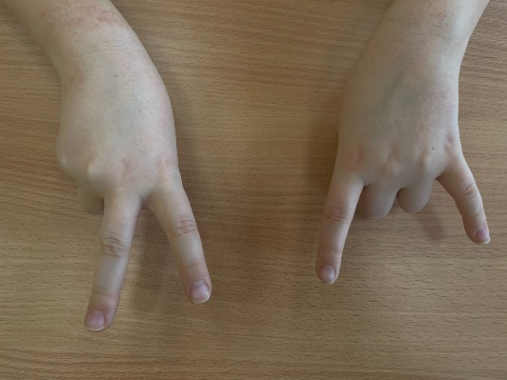
Рис.1.
- Упражнение «Класс-кольцо» - большой палец смотрит вверх, остальные прижаты к ладони, большой и указательный палец образут кльцо, остальные смотрят вверх.
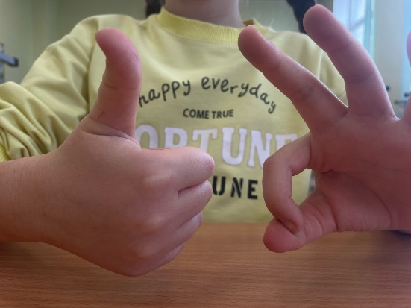
Рис.2.
- Упражнение «Кулак – ребро - ладонь» – три положения руки на плоскости стола, последовательно сменяя друг друга. Ладонь, сжатая в кулак, ребро, ладонь на плоскости. Сначала упражнение выполняется правой рукой, потом левой, потом двумя руками вместе. Можно усложнять. Например, правую руку ставим на ребро, левую сжимаем в кулак, потом меняем левую сжимаем в кулак, праву кладем открытой ладонью на стол.
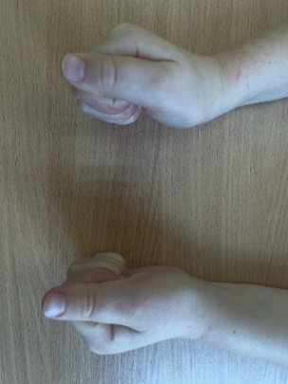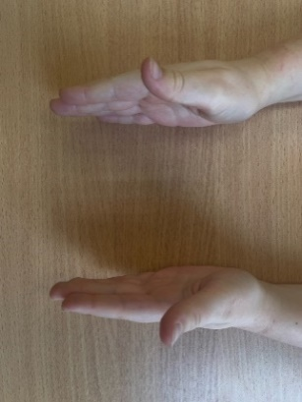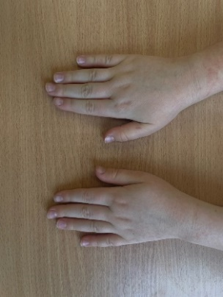
Рис.3.

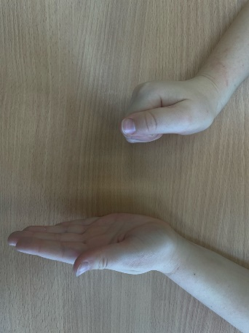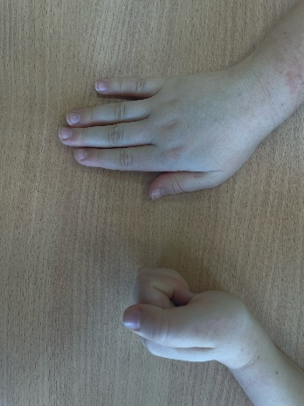
Рис.4.
- Упражнение «Лягушка» - поочередно одна рука сжимается в кулак, а другая – открытая ладонь. Данное упражнение можно усложнять, добавляя между сменой рук хлопок.
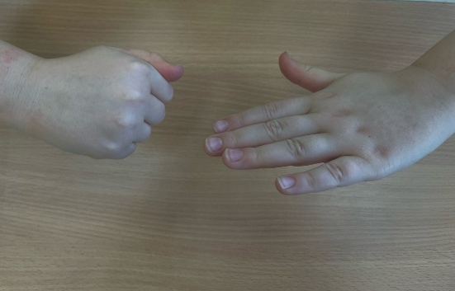
Рис.5.
Эти и другие упражнения следует использовать перед началом урока письма и чтения для многофункциональности головного мозга. Для более наглядного представления информации прилагаю видео с урока, где ребята выполняют упражнения из нейрогминастики (https://disk.yandex.ru/i/pW44BP6HIm2fmg). В ходе гимнастики упражнения можно усложнить, дополняя их другими движениями и скороговорками. Такие задания помогут «раскачать» мозг, подготовить его к чтению, что позволит ребенку активнее включиться в работу и успешно справиться с заданием. Мне удалось отметить положительное воздействие нейрогимнастики на развитие ребёнка. Учащиеся становятся более собранными, сосредоточенными и сконцентрированными. Ученики быстро включаются в учебный процесс, охотно переключаются с одного вида деятельности на другой. А нам важно, чтобы для ребенка была создана ситуация успеха.
Август Соломонович Белкин, доктор педагогических наук, был твердо убежден, если ребенка лишить веры в себя, трудно надеяться на его «светлое будущее». Одно неосторожное слово, один непродуманный шаг учителя могут надломить ребенка так, что потом не помогут никакие воспитательные ухищрения.
Таким образом, при систематическом выполнении тренировки центральной нервной системы благоприятно влияют в процессе освоения письма и чтения, повысят продуктивную работоспособность, снижают стресс и нервное напряжение.

Список использованных источников
1. Афанасьева С. Напитать душу красотой. Лепка [Текст] /С. Афанасьева // Дошкольное воспитание. - 2012 - No 8 - С.67-72.
2. Глозман, Ж. М. Нейропсихология детского возраста: учебник для вузов / Ж. М. Глозман. — 2-е изд., испр. и доп. — Москва: Издательство Юрайт, 2024. — 249 с.
3. Логвина Елизавета Нейрогимнастика. Упражнения для развития мозга. Для детей 4-7 лет. – Москва: Издательство Литур, 2023. – 48с.
4. Пол Е. Деннисон, Гейл Е. Деннисон Гимнастика мозга. Книга ля учителей и родителей. Весь, 2021. – 320с.
5. Шерементьев К. П. Интеллектика. Как работает мозг. Интеллектика. Как работает ваш мозг»: ИГ «Весь»; Санкт-Петербург; 2013. – 576.с
6. Сорокова, М.Г. Система М. Монтессори: Теория и практика: учеб. пособие для студ. учреждений высшего образования / М.Г. Сорокова – 6-е изд., стер. – Москва: Изд. центр «Академия», 2014. – 384 с.

